Рассмотрено на педагогическом совете  Протокол № 9 от 23.05.2014 г. | 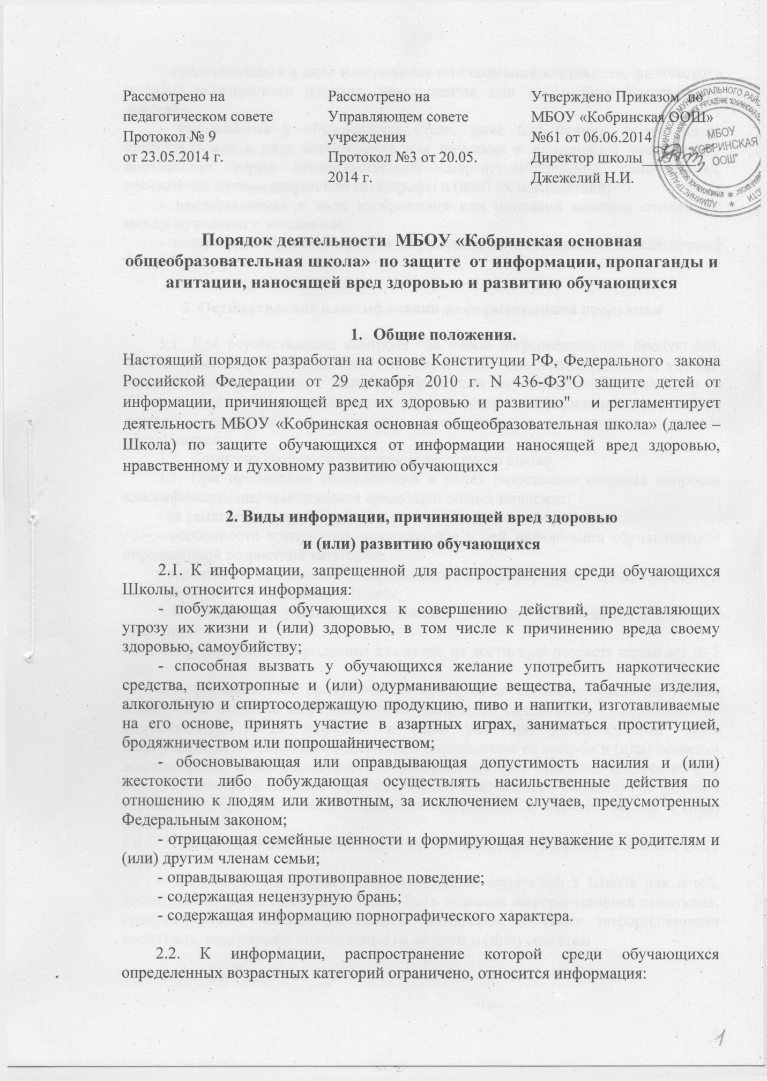  Рассмотрено на Управляющем совете учреждения  Протокол №3 от 20.05.  2014 г. | Утверждено Приказом по МБОУ «Кобринская ООШ» №61 от 06.06.2014  Директор школы_______  Джежелий Н.И.

- Общие положения.

Настоящий порядок разработан на основе Конституции РФ, Федерального закона Российской Федерации от 29 декабря 2010 г. N 436-ФЗ"О защите детей от информации, причиняющей вред их здоровью и развитию" 10и регламентирует деятельность МБОУ «Кобринская основная общеобразовательная школа» (далее – Школа) по защите обучающихся от информации наносящей вред здоровью, нравственному и духовному развитию обучающихся

2. Виды информации, причиняющей вред здоровью
и (или) развитию обучающихся
2.1. К информации, запрещенной для распространения среди обучающихся Школы, относится информация:
- побуждающая обучающихся к совершению действий, представляющих угрозу их жизни и (или) здоровью, в том числе к причинению вреда своему здоровью, самоубийству;
- способная вызвать у обучающихся желание употребить наркотические средства, психотропные и (или) одурманивающие вещества, табачные изделия, алкогольную и спиртосодержащую продукцию, пиво и напитки, изготавливаемые на его основе, принять участие в азартных играх, заниматься проституцией, бродяжничеством или попрошайничеством;
- обосновывающая или оправдывающая допустимость насилия и (или) жестокости либо побуждающая осуществлять насильственные действия по отношению к людям или животным, за исключением случаев, предусмотренных Федеральным законом;
- отрицающая семейные ценности и формирующая неуважение к родителям и (или) другим членам семьи;
- оправдывающая противоправное поведение;
- содержащая нецензурную брань;
- содержащая информацию порнографического характера.

2.2. К информации, распространение которой среди обучающихся определенных возрастных категорий ограничено, относится информация:
- представляемая в виде изображения или описания жестокости, физического и (или) психического насилия, преступления или иного антиобщественного действия;
- вызывающая у обучающихся страх, ужас или панику, в том числе представляемая в виде изображения или описания в унижающей человеческое достоинство форме ненасильственной смерти, заболевания, самоубийства, несчастного случая, аварии или катастрофы и (или) их последствий;
- представляемая в виде изображения или описания половых отношений между мужчиной и женщиной;
- содержащая бранные слова и выражения, не относящиеся к нецензурной брани.

3. Осуществление классификации информационной продукции
3.1. Для осуществления контроля за новой информационной продукцией, поступающей в фонд библиотеки Школы, а также для использования в учебно-воспитательном процессе ранее приобретенной информационной продукции в Школе создается комиссия по защите обучающихся от информации, пропаганды и агитации, наносящих вред здоровью, нравственному и духовному развитию обучающихся.
3.2. Комиссия создается приказом директора по школе.
3.3. При проведении исследований в целях разрешения спорных вопросов классификации информационной продукции оценке подлежат:
- ее тематика, жанр, содержание и художественное оформление;
- особенности восприятия содержащейся в ней информации обучающимися определенной возрастной категории;
- вероятность причинения содержащейся в ней информацией вреда здоровью и (или) развитию обучающихся в Школе.
3.4. Комиссия учитывает требования ФЗ по следующим возрастным критериям:
3.4.1. Информационная продукция для детей, не достигших возраста шести лет (0-5 лет)
К информационной продукции для детей, не достигших возраста шести лет, может быть отнесена информационная продукция, содержащая информацию, не причиняющую вреда здоровью и (или) развитию детей (в том числе информационная продукция, содержащая оправданные ее жанром и (или) сюжетом эпизодические ненатуралистические изображение или описание физического и (или) психического насилия (за исключением сексуального насилия) при условии торжества добра над злом и выражения сострадания к жертве насилия и (или) осуждения насилия).
3.4.2. Информационная продукция для детей, достигших возраста шести лет (6-11 лет)
К допускаемой к обороту информационной продукции в Школе для детей, достигших возраста шести лет, может быть отнесена информационная продукция, предусмотренная п.3.4.1. настоящего Положения, а также информационная продукция, содержащая оправданные ее жанром и (или) сюжетом:
- кратковременные и ненатуралистические изображение или описание заболеваний человека (за исключением тяжелых заболеваний) и (или) их последствий в форме, не унижающей человеческого достоинства;
- ненатуралистические изображение или описание несчастного случая, аварии, катастрофы либо ненасильственной смерти без демонстрации их последствий, которые могут вызывать у детей страх, ужас или панику;
- не побуждающие к совершению антиобщественных действий и (или) преступлений эпизодические изображение или описание этих действий и (или) преступлений при условии, что не обосновывается и не оправдывается их допустимость и выражается отрицательное, осуждающее отношение к лицам, их совершающим.
3.4.3. Информационная продукция для детей, достигших возраста двенадцати лет (12-15 лет)
К допускаемой к обороту информационной продукции для детей, достигших возраста двенадцати лет, может быть отнесена информационная продукция, предусмотренная п.3.4.2. настоящего Положения, а также информационная продукция, содержащая оправданные ее жанром и (или) сюжетом:
- эпизодические изображение или описание жестокости и (или) насилия (за исключением сексуального насилия) без натуралистического показа процесса лишения жизни или нанесения увечий при условии, что выражается сострадание к жертве и (или) отрицательное, осуждающее отношение к жестокости, насилию (за исключением насилия, применяемого в случаях защиты прав граждан и охраняемых законом интересов общества или государства);
- изображение или описание, не побуждающие к совершению антиобщественных действий (в том числе к потреблению алкогольной и спиртосодержащей продукции, пива и напитков, изготавливаемых на его основе, участию в азартных играх, занятию бродяжничеством или попрошайничеством), эпизодическое упоминание (без демонстрации) наркотических средств, психотропных и (или) одурманивающих веществ, табачных изделий при условии, что не обосновывается и не оправдывается допустимость антиобщественных действий, выражается отрицательное, осуждающее отношение к ним и содержится указание на опасность потребления указанных продукции, средств, веществ, изделий;
- не эксплуатирующие интереса к сексу и не носящие возбуждающего или оскорбительного характера эпизодические ненатуралистические изображение или описание половых отношений между мужчиной и женщиной, за исключением изображения или описания действий сексуального характера.
3.4.4. Информационная продукция для детей, достигших возраста шестнадцати лет
К допускаемой к обороту информационной продукции для детей, достигших возраста шестнадцати лет, может быть отнесена информационная продукция, предусмотренная п.3.4.3. настоящего Положения, а также информационная продукция, содержащая оправданные ее жанром и (или) сюжетом:
- изображение или описание несчастного случая, аварии, катастрофы, заболевания, смерти без натуралистического показа их последствий, которые могут вызывать у детей страх, ужас или панику;
- изображение или описание жестокости и (или) насилия (за исключением сексуального насилия) без натуралистического показа процесса лишения жизни или нанесения увечий при условии, что выражается сострадание к жертве и (или) отрицательное, осуждающее отношение к жестокости, насилию (за исключением насилия, применяемого в случаях защиты прав граждан и охраняемых законом интересов общества или государства);
- информация о наркотических средствах или о психотропных и (или) об одурманивающих веществах (без их демонстрации), об опасных последствиях их потребления с демонстрацией таких случаев при условии, что выражается отрицательное или осуждающее отношение к потреблению таких средств или веществ и содержится указание на опасность их потребления;
- отдельные бранные слова и (или) выражения, не относящиеся к нецензурной брани;
- не эксплуатирующие интереса к сексу и не носящие оскорбительного характера изображение или описание половых отношений между мужчиной и женщиной, за исключением изображения или описания действий сексуального характера.
3.5. Контроль за классификацией новой информационной продукции, поступающей в фонд библиотеки Школы осуществляется комиссией.
4. Требования к обороту информационной продукции Школе
4.1. Оборот информационной продукции, содержащей информацию, запрещенную для распространения среди детей в местах, доступных для детей, не допускается без применения административных и организационных мер, технических и программно-аппаратных средств защиты детей от указанной информации.
4.2. В присутствии родителей или иных законных представителей детей, достигших возраста шести лет, допускается оборот информационной продукции, предусмотренной п 3.4.3. настоящего Положения.
4.3. Содержание и художественное оформление печатных изданий, полиграфической продукции (в том числе тетрадей, дневников, обложек для книг, закладок для книг), аудиовизуальной продукции, иной информационной продукции, используемой в образовательном процессе, должны соответствовать требованиям настоящего порядка.

5. Требования к созданию распространению информационной продукции о массовых (зрелищных) мероприятиях Школе
5.1. До начала демонстрации посредством зрелищного мероприятия в Школе, информационная продукция должна пройти экспертизу в комиссии.
5.2. Информационная продукция, поступившая в Школу со стороны сторонних организация (при проведении массовых мероприятий) должна пройти экспертизу в комиссии.
6. Срок действия:
6 .1. Срок действия настоящего Порядка не ограничен.
6.2. При изменении действующего законодательства в порядок вносятся изменения.

